２．脳卒中
（１）脳卒中の現状
脳卒中は脳血管の閉塞や破綻によって脳機能に障がいが起きる疾患であり、脳出血（脳血管の破綻）、脳梗塞（脳血管の閉塞）、くも膜下出血（脳動脈瘤の破綻）に大別される。さらに、脳梗塞は動脈硬化により血管の内腔が狭くなりそこに血栓ができて脳血管が閉塞するアテローム血栓性脳梗塞、脳の細い血管が主に高血圧を基盤とする変化により閉塞するラクナ梗塞、心臓等に生じた血栓が脳血管まで流れ血管を閉塞する心原性脳塞栓の３種類に分けられる。
平成22年における大阪府の男性の脳血管疾患の年齢調整死亡率は、人口10万対43.9（全国49.5）、女性は21.5（全国26.9）と、男性は全国で39位、女性は全国45位と低い。しかしながら、脳血管障がいは、心筋梗塞と合わせて府民の死亡原因の上位に位置し、医療費に占める最大の要因となっている。特に脳血管障がいは、介護が必要となる原因の1位（平成22年国民生活基礎調査）であり、人口の高齢化に伴い今後も増加が予想され、予防策が求められる。
脳卒中の危険因子としては加齢、喫煙、高血圧、糖尿病、脂質異常、心房細動、大量飲酒などがあげられる。また、近年の研究の発展により、歯周病による脳卒中の発症リスクが増加することが指摘されており、片麻痺、嚥下障がい、言語障がいや誤嚥性肺炎防止の観点から、口腔リハビリや口腔ケアが重要であるとされる。
また、脳卒中の発症予防には定期的な健康診断の受診による早期発見・早期治療が重要であるが、平成22年の特定健診では、特定健診受診率39.0%（全国42.6%）、特定保健指導動機づけ支援終了率12.9%(全国17.2%)、積極的支援終了率7.5%(9.8%)と全国平均を下回っている状況である。

（２）脳卒中の保健・医療体制と連携
ア．脳卒中の予防
脳卒中を予防するためには、喫煙、動脈硬化や高血圧などの危険因子を早期から予防・治療することが重要である。動脈硬化の原因となる脂質異常症、高血圧、食生活の改善（食塩摂取量の減少、動物性脂肪摂取の減少、カリウム（野菜、果実）摂取の増加）と運動・身体活動の習慣化、適正体重の維持、歯周病の予防などが重要である。
また、引き続き特定健診の受診率および実施率向上に取り組むとともに、さらに肥満でないため特定保健指導の対象とならない喫煙者や高血圧などのハイリスク者への対策にも取り組む。

イ．脳卒中の医療
（ア）急性期
脳卒中を疑うような症状が見られた場合、できるだけ早く治療とリハビリテーションを始めることでより高い効果が見込まれ、さらに後遺症も少なくなる。まず、本人や周囲の者が速やかに適切な行動をとること、次に救急隊員による対応可能な医療機関への患者搬送が必要である。大阪府では二次医療圏ごとに搬送実施基準が策定されており、救急隊はこれに基づき搬送先を確保している。
発症早期には病状に応じて内科的または外科的な治療を集約的に行う必要がある。特に重症度の高い脳卒中患者に対して急性期に集中治療を実施する場合は、特定集中治療室（ICU）、脳卒中ケアユニット（SCU）、ハイケアユニット（HCU）と呼ばれる病床で治療が行われることが多い。
脳梗塞では、閉塞した血管の再開通を目的として組織プラスミノーゲンアクチベーター（ｔ-PA）による治療などが行われる。また、最近では経カテーテル的に血栓を除去する方法も考案され、臨床応用されてきている。脳出血では、出血量が多い場合、救命等を目的として血腫除去術が実施される。くも膜下出血では、再出血を繰り返すごとに予後が悪化するため、再破裂防止を目的として、急性期に脳動脈瘤への血流を遮断するクリッピング術等が行われる。また、外科的治療が困難な場合などでは、血管カテーテルを用いての脳動脈瘤等からの再出血を防止する脳血管内手術が行われている。
大阪府では次表の通り高度専門的な医療が提供できる医療機関が多くあり、医療提供体制は恵まれている。

表３－３－２－１ 府内で脳卒中治療を行う医療機関数と病床数
大阪府医療機関機能調査 病床数は平成23年11月1日現在診療報酬上施設基準を満たす病床数。（ ）内数字はその機能のある病床数。医療機関数は平成22年度実績のあった医療機関数。

（イ）回復期、維持期
脳卒中による障がいなどがある場合、運動機能や言語機能、摂食・嚥下機能の回復・維持を目的にリハビリテーションが必要となる。また、脳梗塞や脳出血によって認知症がおこる場合もあり、薬物療法とともにリハビリテーションやレクリエーションといった非薬物療法が症状や生活の質の改善に有効な場合もある。リハビリテーションは早期より専門的かつ集中的に行うことが効果的であり、急性期医療機関においても急性期治療と並行した急性期リハビリテーションの実施が望まれる。
症状が安定するとできるだけ早期に専門リハビリテーション施設で理学療法士等により、回復期のリハビリテーション治療を集中的に実施する必要がある。回復期リハビリテーション病棟は、89施設に5,086床（人口10万人あたり57床）整備されており、そのうち76施設では休日もリハビリテーションを行っている。
回復期以降はそれまでに回復した機能や残存している機能を活用し、筋力、体力、歩行能力などをはじめとした生活機能の維持・向上を目的としたリハビリテーションを行うとともに、再発予防のための治療、基礎疾患や危険因子の継続的な管理が行われる。
在宅療養では、機能維持・向上を目的としたリハビリテーションが行われるとともに、生活に必要な介護サービスも利用される。
脳卒中は再発することも多く、脳卒中を疑うような症状が見られた場合、患者や患者の周囲にいる者が適切な対応ができるよう教育を行うといった再発に備えることも重要である。また、重度の後遺症があり通院困難な場合であっても、患者が在宅等の生活の場で療養できるよう、訪問看護ステーション、歯科や薬局等と連携して在宅医療を実施していくとともに、生活に必要な介護サービスを提供する介護・福祉施設等との連携が求められている。
なお、介護保険事業所・施設のサービス内容（訪問介護、訪問リハビリなど）については、厚生労働省の介護サービス情報公表システム（http://www.kaigokensaku.jp/）などで検索できる。

（ウ）地域連携クリティカルパス
脳卒中は急性期病院から回復期・維持期病院を経て、かかりつけ診療所、薬局、訪問看護ステーション、社会復帰のための各施設に至るまで各医療機関や関係機関で治療計画や介護計画を共有することが重要である。こうした医療を中心にした地域連携のツールとして、二次医療圏ごとに医療機関の連携会議の場を設け、脳卒中地域連携クリティカルパスの策定・普及に取り組んできた。
このパスは平成20年度から診療報酬管理料で算定されるようになり、適応症例件数の増加がみられるなど、漸次普及が進んできている。医療技術の均てん化や高度な治療が必要な患者の受診環境の改善のためには、その治療が特定の地域に限定されないことが望ましい。今後は圏域を超えて医療機関が共有できる使い易いパスにしていくことが求められるため、現行のパスを活かしつつ、共通項目を整理するなど、圏域間の融通が可能なパスを検討していく。
医療機関間の協議の場については、一部圏域で医療機関の自主的な運営維持もはかられており、今後、圏域の実情をふまえ、協議の場の効果的な維持・運営に努めていく。また、在宅医療促進という視点も重要である。また、パスの普及に向けては、医療機関の連携構築とともに、広く診療所、薬局、訪問看護ステーション、社会復帰施設、府民に周知、情報提供していくことも必要であり、効果的な普及方策に取り組む。
患者が急性期病院を退院した後、パスを活用して治療を継続していく中で、リハビリテーションとともに、再発予防の視点でパスを活用することが重要である。また、歯周病は生活習慣病との関連が指摘されており、歯科との連携も重要である。早期発見とともに、発症予防の視点からも、特定健診・特定保健指導との連携などのあり方も検討していく。
今後もパスを通じ、患者や家族が病状を理解し、再発防止に取り組めるよう、「患者中心となったパスづくり」をめざしていく。
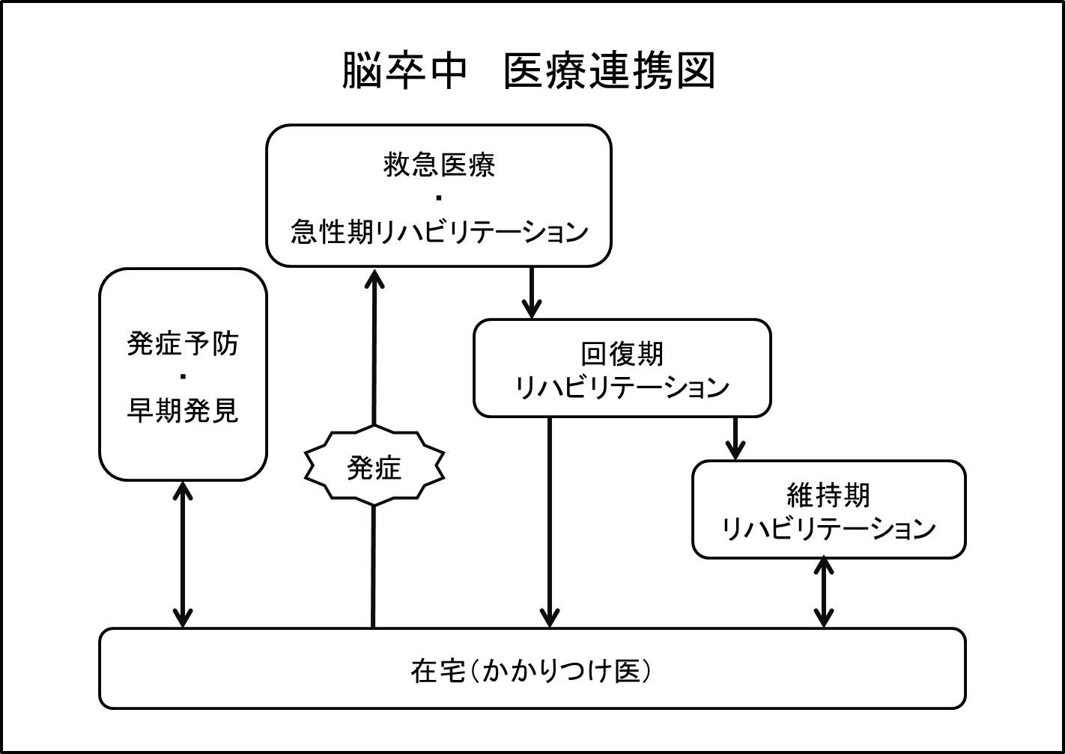

【課題】
○たばこ対策をはじめとした生活習慣の改善による予防
○特定健康診査・特定保健指導の実施率の向上および特定保健指導の対象とならないハイリスク者も含めた保健指導の充実
○救急医療体制の確保【患者の早期治療】
○地域での医療機関の連携による役割分担

【取り組み】
○市町村や関係団体と連携した、公共施設等における受動喫煙防止、喫煙者に対する禁煙支援、生活習慣改善等の事業を推進する
○市町村が実施する健康増進事業や特定健診への支援
○救急事業における「傷病者の搬送と受入れの実施基準」を適宜見直し、患者をよりスムースに医療機関へ搬送できるよう取り組む
○地域連携クリティカルパスなどにより医療連携体制の推進をはかる

